* Y U C A *

Año 25. Boletín Nº 225 Diciembre 2022

Comunicación privada del grupo Yuca

“Vivir y revivir para convivir”
Ningún compañero sin localizar. Ningún enfermo sin visitar.
Ningún parado o necesitado sin ayudar.
Ninguna llamada sin contestar. Ninguna carta ni correo electrónico sin responder.
Ningún compañero fallecido sin recordar y admirar. Se necesita tu correo electrónico.
---------------------------------------------------------------------------------------------------------------------
Boletin Yuca en papel. Suscripción anual de 50 €s. Félix Velasco C.: BBVA IBAN ES190182086415 0018803006. El saldo a final de este año es negativo, no se enviara en papel a los que no han abonado el importe del año 2022. Es conveniente hacer el pago al iniciar el año. Yuca no tiene entidad jurídica ni administrativa. Se distribuye a residentes en todo el mundo. El Boletín necesita variedad. Tu artículo, dibujos, fotografías, noticias, cartas etc. Carece de línea editorial. Se expone lo que cada cual envía (sic). Tiene la sinceridad de comunicación privada entre amigos. Informa de tu correo electrónico actualizado.

Abel Yebra Faba abelyebra@telefonica.net Tel. 913024710—616801437
Ángel Orcajo Orcajo angelorcajo@hotmail.com Tel. 914985475—680497168
Antonio Tobar Mayoral antonio.tobar@hotmail.com Tel. 916821068—646767966
Efrén Abad García carefren@telefonica.net Tel. M. 687018158
Félix Velasco Cortázar fevecor33@gmail.com Tel. 917414070 - 679799802
José A. Hermoso Caballero jhermoso37@gmail.com Tel. 969133216—690370528
Martín Recio Delgado martinrecio60@hotmail.es Tel. 916115399—612573875
Pablo Jiménez Arribas pablojimenezarribas@hotmail.com Tel.M. 600691469

26.12.2022. Nicasio Rodríguez Abella, fallece en Méjico. 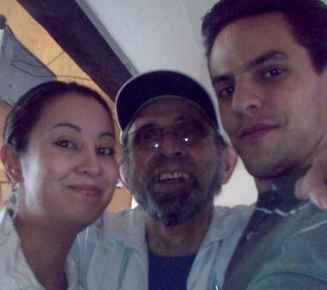
A nuestro compañero y gran amigo Nicasio, le conocí en Cuenca. Destinado a Méjico, al terminar su carrera, nos reencontramos en España siempre que ha vuelto de visita. Gran persona, gran amigo y constante en las comunicaciones. Nos hemos visto por estos medios con frecuencia. Últimamente no se encontraba bien de salud. Decía que estábamos cerca de la puerta de salida y que esperaba vernos en otro lugar. Nació en el pueblo de Lillo del Bierzo el 22/7/1933. Asiduo permanente del grupo Yuca y de todas las actividades de todos los compañeros.
Fueron sus padres: Manuel y Francisca. Descanse en paz. Un abrazo y saludos a su familia.
Su hijo Manuel nos acaba de dar la noticia.

26/12/2022.Hola, Soy José Manuel, el hijo de Nicasio Rodríguez Abella, y les escribo para comentarles que acaba de fallecer en su domicilio en México.
Él seguía sus publicaciones con cariño y estoy seguro que quisiera que ustedes fueran avisados. Quedo a sus órdenes,
José Manuel (Manolo)
------------------------------------------------------
Siento la muerte de Nicasio Rodríguez Abella, mi paisano y amigo desde Villafranca del Bierzo hasta Cuenca. Una buena persona, noble, franca, alegre y positiva. Envío mi más sentida condolencia a su familia.
Abel Yebra Faba.
15/12/2022. Os comunico que nuestro compañero y colaborador con la junta directiva, Ruiz García José René, que entró en la apostólica de Tardajos, en el año 1948, acaba de fallecer esta tarde. Descanse en paz.
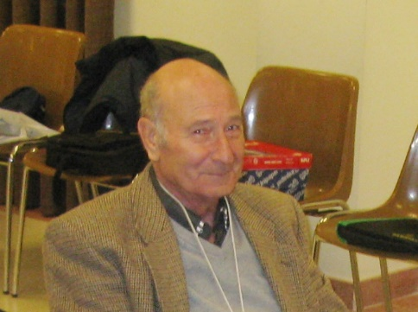
El funeral de nuestro compañero y amigo RENÉ, tendrá lugar en la capilla de la funeraria San José de Burgos, mañana sábado a las 13:30 horas, Que en el cielo nos espere, Descanse en Paz.
Saludos, Nicasio Miguel

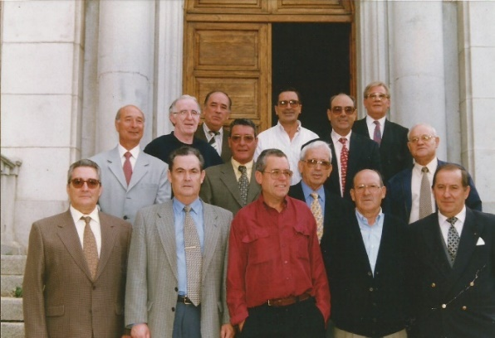
1948-1998. 50 años de la llegada a Tardajos de René. (1º izqda, de la 2ª fila).
René, como todos le llamábamos con cariño, fue el camino y pilar de la Asociación de Alumnos de Tardajos, al iniciarse la idea de su creación el año 1991. Era el centro de las comunicaciones. Su actividad, ilusión y participación ha estado siempre en primera línea. Formó parte de la Junta Directiva algunos años. Sus escritos en la Revista “Encuentros” Números 12, 14, 19, 20, 42 y 44, demuestran el interés, pasión y amor por su pueblo y otros aspectos de su personalidad, Alfoz de Santa Gadea, municipio del partido judicial de Villarcayo, en la comarca burgalesa de Las Merindades, comunidad autónoma de Castilla y León, España.
En este artículo del número 12 de la revista “Encuentros” refleja el recuerdo y el amor por su tierra:
Santa Gadea de Alfoz, Alfoz de Santa Gadea. Mi pueblo se llama Santa Gadea de Alfoz y pertenece al Ayuntamiento de Alfoz de Santa Gadea. ¿Contradicción?...
La villa de Santa Gadea de Alfoz, se encuentra ubicada, en el noroeste de la provincia de Burgos, junto al pantano del Ebro, lindante con Cantabria y a 90 K. de Burgos.
Antes de hacer algunas referencias sobre la villa, debo dar a conocer su denominación. Todos sabemos que, el castellano o español, desciende principalmente del latín y, en mucha menos medida del árabe y griego. Griega es: ágata, Águeda, gadea, = buena. Árabe, al-huz, alfoz, = zona, distrito, comarca. Así tenemos que el pueblo se llama Santa Gadea, (posiblemente de la época romana) y es “cabeza” o “capital” del Alfoz. Como comarcas administrativas en la Edad Media, había muchos alfoces en Castilla, pero los más numerosos estaban en la provincia de Burgos; de los que todavía se conservan tres: Alfoz de Bricia, Alfoz de Quintanadueñas y Alfoz de Santa Gadea.
De todos los alfoces que he leído, todos, van delante del nombre al que pertenecen: Alfoz de Bricia, Alfoz de Burgos, Alfoz de Lara, etc., que es lo correcto; pero NO, delante y detrás del nombre. Craso error cometemos cuando decimos o escribimos, Santa Gadea de “Alfoz”. Está fuera de lugar y fuera de contexto. Los propios del pueblo no lo deberíamos ni aceptar ni permitir, por varias razones:
1.Es contradictorio, en su traducción y su significado. 2. En los primeros textos conocidos, se cita Santa Gadea. 3.Se cometen errores, más los periodistas, escritores, e incluso los organismos oficiales que confunden el pueblo con el ayuntamiento y viceversa. 4.No podemos alegar error con otro pueblo de la provincia. -Santa Gadea del Cid- ya que está bien definido. El actual alfoz y ayuntamiento de Santa Gadea, ha quedado reducido a tres pueblos: Quintanilla de Santa Gadea, Higón y Santa Gadea de Alfoz. Mi pueblo y el Alfoz son pueblos milenarios. Las primeras referencias escritas conocidas, (según mi paisano y vecino Gonzalo Sainz) son del año 934. Siempre han pertenecido al Condado de Castilla. Son realengos, y han tenido concejo abierto. Por su orografía, construcción de las casas, usos, costumbres y formas de hablar, se diría que son la prolongación de Cantabria. El pueblo que yo he conocido, ha sido más ganadero que agrícola. Había grandes rebaños de ganado, bueyes, vacas, “jatos”, ovejas y corderos. Todos estos rebaños por duplicados, ya que el pueblo está dividido en dos barrios; cada barrio era independiente en materia de ganado y de pastos. Existía mucho minifundio, pero todos era propietarios. Había dos escuelas, hoy cerradas. Había dos molinos. Tenía dos cantinas y se celebraban ferias de ganado. En el centro del pueblo, se levanta la iglesia de reminiscencias románicas, pero de escaso valor artístico. Todas las casas eran de piedra labrada, constaban de planta baja y uno o dos pisos. Cada cual tenía un corral, un gran “portalón”, donde se guardaban los aperos de labranza, carros, leña, turba, etc., y un pozo. Algunas casas tenían una “hornera” para la elaboración del pan. Las casas, se dividían por la cumbre del tejado, de tal manera que, la mitad que la casa la utilizaban sus moradores y la otra mitad, los animales domésticos. La parte inferior de la fachada se dedicaba a bodegas; allí se almacenaban los cereales, harinas, legumbres, patatas, y otros artículos comestibles. La superior para vivienda, cocina, despensa, sala y alcobas. La parte inferior de la otra mitad está destinada a cuadra. Allí se acomodan el ganado vacuno, lanar, porcino y el gallinero. La superior a pajar, donde se almacenaban toneladas de “hierba” que consumían los ganados, cuando no podían salir a pacer en invierno.
Los pueblos del alfoz tienen cada uno y en propiedad una considerable extensión de arbolado, donde predominan las hayas, que llaman “La Mata”. Asimismo, tienen -proindiviso- con otros pueblos de Cantabria, el llamado Monte Hijedo, que además de predominar los grandes robles y hayas, hay otras variadas especies como alisos, acebos, manzanos silvestres, avellanos y milenarios tejos. Mi pueblo ha sido muy religioso. Ha tenido cuatro ermitas en los cuatro puntos cardinales, una de ellas dedicada a Santa Águeda. Ha tenido, en los principales caminos, unos pequeños altares, construidos en piedra labrada, dedicados a las ánimas del purgatorio. Hoy, como muchos pueblos de Burgos y Cantabria, está semi-despoblado, pero, es mi pueblo.
René-José (Socio nº 4805)

INFORMA SOBRE ESTE ANUNCIOPRIVACIDAD
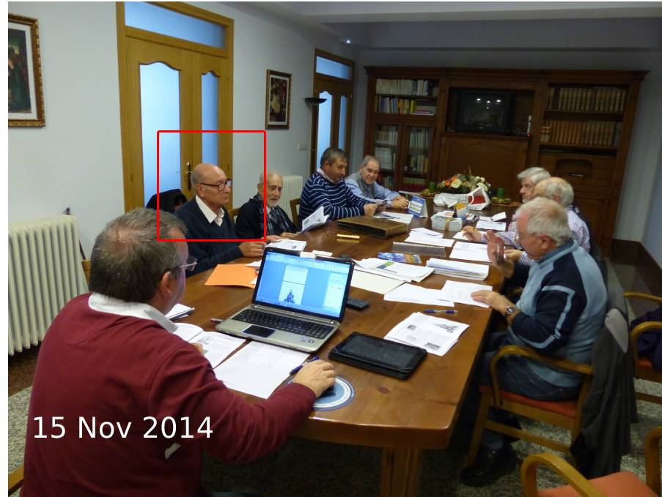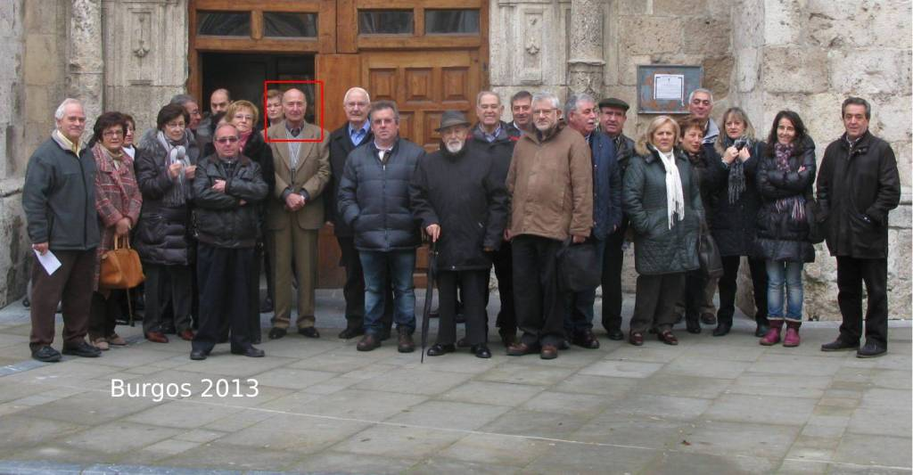
J.D. y compañeros de René. Burgos
===============================
Estimado Félix: Te deseo una feliz Navidad y Año Nuevo.
Martin Recio Delgado
Amigo Félix, aún no hace muchos meses que nos vimos en Albania. No en la martirizada por Hoxha, sino en la calle donde vives, y a la que alguien la bautizó con ese nombre. Espero que sigas saludable y con tus admirables y productivos ánimos de siempre.
Ahora, alguien dice que los mejores pueblos para vivir la Navidad son Briviesca y Adrada de Aza, aunque acaso tu tengas alguna Merindad como más apropiada. ¿No puede ser la de tu propia casa?
Eso te deseo y eso pido al Niño de Belén que te lo conceda.
Todos te agradecemos –estoy seguro- los nutritivos Boletines con los que nos informas y alimentas. ¡Gracias!
Recibe mi amistoso y agradecido abrazo, y ¡Feliz Navidad!
Honorio López Alfonso.

PRODIGIOS DE NOCHEBUENA

Nunca jamás se metió,
en caja el amor entero.
Nochebuena lo envolvió
en un abrazo sincero.

Hay un número de abismo
en regalos a donar.
No cuenta el obsequio mismo,
sino el gozo al regalar.

La nieve y frio acumulan,
entre amigos la distancia.
En esta noche se anulan,
reunidos en la infancia.

El espacio-tiempo inmenso,
a una Noche reducido:
con fuerza de gozo intenso,
todos en uno fundidos.

Hechos niños los ancianos;
los niños, como mandones.
Infantiles opiniones
apresan las viejas manos.

Otro prodigio señero
de esta noche excepcional:
recibe aplauso sincero,
incluso, el que canta mal.

Si Dios se convierte en hombre
y, una estrella, en faro-guía,
no hay prodigio que me asombre: Nochebuena es claro día.
Fernando Pérez Conde
------------------------------------------------------
15/12/2022. Buenos dias amigo Antonio, que la salud te acompañe a ti y a la familia, en tu cumpleaños, hoy y muchos años más. Saludos a toda la familia. disfrutad el día y el año. Un abrazo. Félix.
Muchas gracias. Aprovecho la ocasión para felicitaros las Fiestas y también Feliz Año Nuevo. Antonio Tobar.

------------------------------------------------------
---------------------------------------------------------------
Tengo en mi casa un belén
con las figuras de barro
la Virgen y San José
y el niño de Dios dormidito en los brazos.

En la noche de la nochebuena
el hijo de Dios nació en un portal,
los pastores con sus corderitos
que en el prado estaban le van a adorar.

Le llevan al rey de los cielos
mantillas, pañales, fajita y corsé
porque vienen los fríos de enero
y está medio en cuero mi niño manué.

San José coge la leña ´
la Virgen hace los pestiños
y en su camita de paja
ángeles del cielo me duermen al mismo.

Una sonrisa en los labios
tiene el niño al despertar
al escuchar villancicos
que José y María cantándole están.

La Junta Directiva os desea
Feliz Navidad.

Asociación alumnos Tardajos
------------------------------------------------------
Caracas
Mis estimados amigos: Con motivo de la fiesta de cumplir los 80 años, 19 de diciembre, les envio como obsequio el libro de La Fiesta Interminable, el n° 24 de 28 ordenado en Mi Biblioteca de Autor. Con el tiempo de Post Festum, y en los días de la octavita del 25, día del bautismo, me sumo a las fiestas de Navidad y de la Noche Nueva que abre el día primero del año. Espero que disfruten de la descripción de los tiempos festivos, y que la crítica les introduzca en la hermenéutica para autenticar su sentido conceptual.
Felicidad Navideña y Prosperidad en el Año Nuevo.
Un gran abrazo.
Samuel Hurtado

Félix; Feliz Navidad y esperanzador Año Nuevo. Julián González Serna y familia.

Feliz Navidad, Félix. Que paséis un día familiar y hermoso. Y que el próximo año nos traiga paz y y cambios a mejor. Un fuerte abrazo. Abel Yebra Faba
20.12.2022. Buenos dias amigo Eugenio. que pases un buen día y que la salud nos acompañe en esta nueva andadura de la década nonagenaria. El 22 cumple Jesús Guzmán Hernández: Carezco de noticias, desde hace tiempo, de este amigo de San Martin del Castañar, Salamanca.
Un abrazo y salud. ¿Sigues en Valladolid?. saludos a los amigos.

Gracias, Félix. Sigo en Valladolid y mientras pueda ser útil por aquí seguiré.
¡FELIZ NAVIDAD!
Eugenio López Rojo

21.12.202. Aprovecho para enviar mi felicitación a los compañeros y amigos de Yuca. "Que la estrella de Navidad nos guíe siempre hacia Belén". Feliz Navidad
Luis Santiago Barreiro

Amigo Félix: Gracias por tus buenos sentimientos y tus mejores deseos.
Te deseo lo mismo. Celebrar con alegría estas navidades y pedir que el año 2023 nos sea totalmente favorable a todos
Un fuerte y cariñoso abrazo
Koldo Iparraguirre
Gracias por tu felicitación.
Esta familia te desea, a ti y a los tuyos, unas fiestas muy felices y que, el nuevo año sea más próspero y sonriente.
Gracias. Un abrazo.
Fernando Pérez Conde y familia

Desde Vigo nos felicita las fiestas y un buen año 2023.
Carlos Pérez Salgado

Estimados amigos: Que las circunstancias nos ayuden a tener salud, paz y convivencia universal, desde la Navidad de 2022 a la Navidad de 2023, donde ya estén cumplidos estos deseos.
Un cordial saludo
Fevecor33@gmail.com

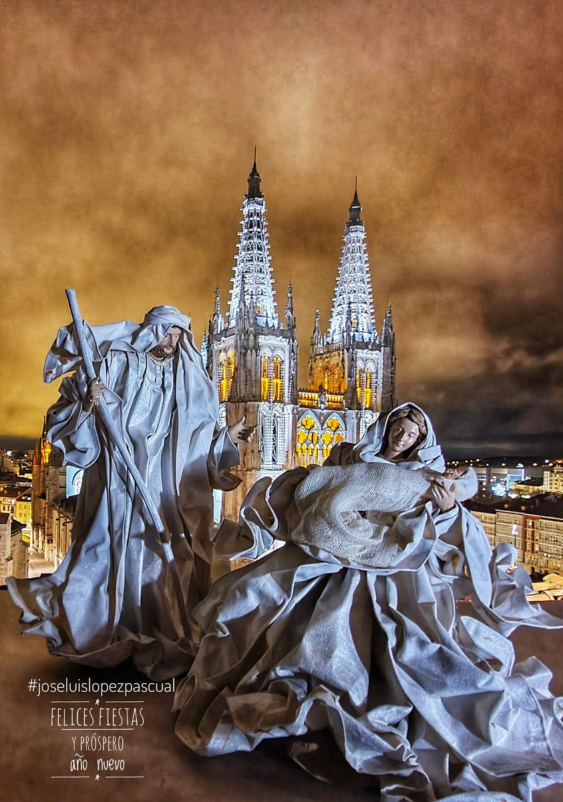
------------------------------------------------------
Gracias por tu felicitación Navideña y por tus formidables deseos para "de hoy en un año", como se dice en nuestros pueblos. La Salud (física, espiritual y emocional) es la base de la Felicidad; la Convivencia es condición y fruto de la Paz y la Paz es el "splendor ordinis", es la máxima aspiración humana y divina; por eso, la ausencia de la paz debería ser sentida y hasta llorada, tanto en los cielos como en la tierra. La ausencia de la Paz ha sido denunciada, tanto por los antiguos profetas, como por los profetas de todos los tiempos y algunos, tal vez muchos, hasta han dado la vida por ella. Ojalá en esta Navidad y a lo largo del año nuevo, los dioses, todos los dioses de toda religión, y los hombres, todos los hombres de toda raza y nación, nos pongamos de acuerdo para hacer que todos los caminos conduzcan a esa Paz,
Estos deseos tuyos, que también son los nuestros. los ponemos en un abrazo grande en el que quepas tú y toda tu familia y los amigos de Yuca, y todos los hombres de buena Voluntad. Feliz Navidad!
Santos y Mercedes

Dios se hizo de carne y hueso como nosotros. Y nació de una mujer como nosotros.
Un abrazo navideño.
Eblerino Díez Llamazares

Emiliano Remón Gascón y familia, desde Méjico, nos desean felices fiestas navideñas y próspero año nuevo.

Alberto García Manzanedo y compañeros de Venezuela envían saludos para Yuca y compañeros de España.

Félix, un abrazo grande que Dios nos bendiga un año más y te conserve la capacidad de unidad y de vida que te ha dado. Rosendo Palacios

Muchas gracias, Félix. Por tu felicitación y buenos deseos. Y sobre todo por tu enorme y desinteresado trabajo durante tantos años prestando asesoramiento y ayuda a antiguos compañeros de la C M.
Francisco Gracia. Feliz Navidad, próspero 2023

A falta de papel de carta, de sobres, de tinteros, de estampillas o sellos, de paciencia y de otros pertrecos, no me queda otro camino. No es ciertamente el camino para la intimidad pero no me queda otro remedio que utilizar los caminos del Señor. Como dice un villancico: "Para llegar a Belén ya no hace falta el camino..." Lo que importa es llegar al corazón de todos...Y mil gracias a Él, a Ella y a todos ustedes. E. Mangana López C.M.
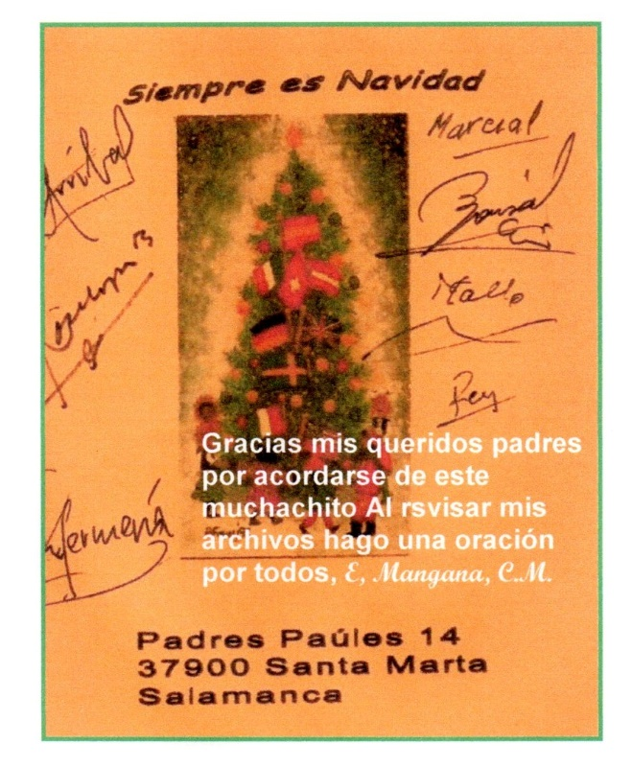

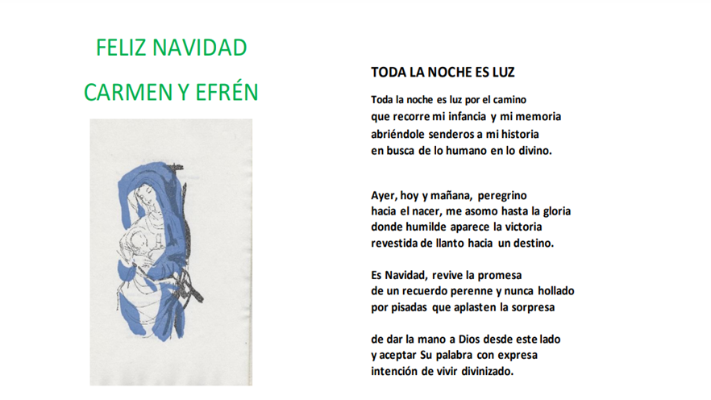

En la Página Web de la Provincia de S. Vicente se puede leer este documento de mi excelente profesor de derecho canónico, y posteriormente buen amigo salmantino Miguel Pérez Flores.
Hacia la “Santa Invención” (los votos en el CM)
3/10/2022 FormacIÓN VICENCIANA: MIGUEL PÉREZ FLORES· oRIGINAL: 1996 · FUENTE: CEME.
Metas que San Vicente quería lograr
La Providencia de Dios ha inspirado finalmente a la Compañía esta santa invención de ponernos en un estado en el que tengamos la felicidad del estado religioso, gracias a los votos simples, pero siguiendo entre el clero.
1.- Teniendo presente todo lo expuesto en el Tema anterior sobre el estado de perfección y sobre el valor de los votos, su clasificación en solemnes y simples, sobre los valores teológicos y jurídicos, y conociendo la postura de san Vicente, podemos señalar las metas a las que aspiró:
1º Pasar de la práctica privada y personal de la perfección al estado de perfección comunitario, reconocido por la Iglesia. De esta manera, los misioneros no sólo estarían obligados a tender a la perfección por ser cristianos o sacerdotes, sino también por ser miembros de la Congregación de la Misión.
2º Estar en estado de perfección sin que la Congregación se convierta en una orden religiosa, ni los misioneros en religiosos.
3º Practicar la castidad, la pobreza, la obediencia, no sólo porque está prescrito en las Reglas, sino por haber hecho voto de practicarlas. Igualmente, asumir, mediante el voto de estabilidad, el compromiso de vivir toda la vida en la Congregación para evangelizar a los pobres.
4º Conseguir que los votos emitidos en la Compañía fueran votos simples, es decir, no solemnes.
5º Lograr que los votos simples emitidos en la Congregación puedan ser dispensados únicamente por el Romano Pontífice y por el Superior General de la Congregación de la Misión.
El camino seguido por San Vicente
Se ha resuelto buscar incesantemente la aprobación de los votos por Su Santidad (cf. X, 390).
2.- El camino seguido por san Vicente fue un camino largo, le llevó recorrerlo gran parte de su vida, desde 1639 hasta 1655. Destaco algunos momentos:
1º. La experiencia personal
3.- Ya dijimos que no consta con toda claridad que san Vicente hiciera un voto en el sentido estricto. Es interesante, no obstante, recoger las reflexiones del P. Dodin sobre la decisión de san Vicente. El propósito o voto hecho por san Vicente de consagrar toda su vida al servicio de los pobres en 1616 señala un giro en su vida y da a todo su ser un nuevo estilo, un aspecto nuevo, una forma de ser distinta a la que previamente había tenido. Dos notas van a caracterizar desde ese momento su comportamiento:
1ªLa voluntad constante de darse a Dios que sustituye, no sólo a la «honesta retirada», sino a la sed de acumular beneficios, tan fuerte entre 1610 y 1616.
2ª La estabilidad y el equilibrio espiritual y psicológico que le permitirán ser firme en sus decisiones, constante en sus propósitos, y siempre atento a los signos del querer de Dios’.
4.- Si la espiritualidad de una Congregación es en gran parte fruto de la experiencia espiritual del Fundador, la introducción de los votos en la Congregación de la Misión no puede prescindir de la experiencia espiritual de san Vicente. El tesón mostrado para llevar a cabo su propósito y la superación de los obstáculos no leves que se le presentaran, difícilmente se explican sin acudir a una fuerza interior, fundamentada en una experiencia espiritual fortísima. El voto o propósito resolución de entregarse o la evangelización de los pobres lo transformó. ¿N podrían los votos transformar también a los misioneros presentes y futuros?
2º. La experiencia comunitaria
5.- La experiencia comunitaria tiene otro cariz: nace del comportamiento do grupo que se ha reunido en torno al Fundador y de quien el Fundador es guía espiritual y Superior, interesado en dar gran solidez espiritual y apostólica a la Congregación por él fundada. En una carta dirigida al P. Jolly, san Vicente le dijo que lo votos ya se practicaban en la Compañía a partir de 1627 ó 1628. Las razones eran:
– el deseo de situarse en un estado más perfecto, sin ser religiosos;
– unirse más estrechamente a nuestro Señor y a la Iglesia;
– unirse el Superior de la Compañía a sus miembros y sus miembros a la cabeza.
6.- La práctica fue desarrollándose con la renovación anual de los votos, pero la práctica privada y libre de los votos no se consideró suficiente. Eran muchas e importantes las cuestiones que se planteaban: ¿los hacían todos los miembros de la comunidad?, ¿por cuánto tiempo?, ¿qué extensión habría que dar a la pobreza y a la obediencia?, ¿qué firmeza tenían los votos privados personales?, ¿por qué normas se iban a guiar? Un elemento tan importante como los votos ¿iba a depender sólo de la voluntad y del talante espiritual de la persona?
7.- San Vicente se dio cuenta de la desproporción que existía entre los valeres del voto, lo que con ellos se pretendía y la debilidad del apoyo jurídico. Era necesario buscar una solución. Pero ¿qué solución tomar? La solución definitiva era conseguir la aprobación pontificia de los votos. La inmediata, mientras llegaba la definitiva, era usar los poderes que la Bula de erección de la Congregación lo daban como Superior General de la Congregación. De la inquietud de san Vicente sobre el valor de los votos y los poderes que tenía por la Bula, surgió la Ordenanza, primer documento canónico sobre los votos.
8- Antes de estudiar la Ordenanza sobre los votos, veamos las posibilidades que a san Vicente se le ocurrieron en su tentativa de encontrar la adecuada solución a la cuestión planteada:
1º 14 de julio de 1639. El plan primero lo expuso san Vicente en una carta dirigida a la Madre Chantal: la mayor parte de nosotros hemos hecho los tres votos de pobreza, castidad y obediencia, y el cuarto de dedicarnos, durante toda nuestra vida, a la asistencia del pobre pueblo y que intentamos hacer que los aprueba Su Santidad. Le pedimos permiso para hacer un quinto voto, que es la obediencia a nuestros señores obispos en las diócesis en las que estemos establecidos en relación con dichas funciones».
2º.15 de noviembre de 1639. Al P. Lebreton, el encargado de mover las causa de los votos en Roma, le propuso este otro plan: Hemos creído que será conveniente pedir que no se hagan los votos solemnes, y que los que hayan hecho los dos años de seminario, hagan los cuatro votos simples, y que los que hayan hecho su primer año de seminario, hagan un buen propósito de vivir y morir en la Compañía, en la pobreza, castidad y obediencia a los obispos «circo missiones» y al Superior General «circa disciplinam et directionem societatis» (I, 580).
3°.28 de febrero de 1640. De nuevo el P. Lebreton recibió esta otra sugerencia: Me encuentro perplejo ante las dudas que se me ocurren y la resolución que hay que tomar sobre la última fórmula que le proponía: si bastará con hacer un voto de estabilidad y, para la observancia de la pobreza y obediencia (nada dice de la castidad) fulminar la excomunión cierto día del año, solemnemente, en el capítulo… o si, en vez de la excomunión se podría obligar a hacer solamente juramento solemne todos los años de observar la Regla de la pobreza, de la castidad y de la obediencia (II, 28). Hizo un ruego al P. Lebreton para que consultase a personas entendidas, sobre si el voto de estabilidad pondría a la Congregación en estado religioso.
4°. 9 de agosto de 1640. Otra nueva propuesta: Vuelvo de nuevo a la idea que antes le indiqué, de hacer un propósito en el primer año del seminario, los votos simples a finales del segundo y un voto solemne de acabar nuestros días en la Compañía, después de varios años de haber entrado en ella (II, 76)⁵.
5º.14 de noviembre de 1640. Las dificultades de hacer los votos de pobreza, castidad y obediencia continuaban. No así el de estabilidad. De ahí esta nueva idea: Creo que nos quedaremos en que se haga el propósito de vivir y morir en la Misión, en el primer año de seminario; en el voto simple de estabilidad, el segundo año de seminario; y hacerlo solemnemente al cabo de ocho o diez años, según crea conveniente el Superior General (II, 114).
3º. Ordenanza sobre los votos
9. La Ordenanza es el primer documento canónico que trata sobre los votos de la Congregación de la Misión. Fue presentado por san Vicente, a la aprobación del arzobispo de Paris. El análisis del documento nos permite distinguir en él varias partes:
1º. Justificación de la Ordenanza
La Bula «Salvatoris Nostri» concedió al Superior General de la Congregación el poder de dar las normas que creyera oportunas para el buen gobierno de la Congregación de la Misión, pero con la aprobación del arzobispo (cf. X, 318-319).
2⁹. Razones de la Ordenanza
a) la Experiencia: que la experiencia te obliga a temer que los eclesiásticos de dicha Congregación, si permanecen libres, sucumban a las primeras tentaciones que surjan contra su vocación y quieran salirse de ella, y que mientras dudan si habrán de perseverar, a pesar de que Dios misericordioso les ha concedido con su bendición a muchos la gracia de perseverar… descuiden entregarse de la forma conveniente a la perfección que requiere en dicho Instituto (X, 347).
b) Imitar el modo de proceder de Dios: Dios en el Antiguo Testamento quiso que el pueblo escogido se obligara con la circuncisión a observar su ley, y que en el Nuevo Testamento el santo bautismo nos obligase a servir durante todo el curso de nuestra vida, a nuestro Señor Jesucristo; que la Iglesia sólo confía el régimen espiritual de los pueblos a los hombres que se obligan mediante las sagradas órdenes a permanecer en el estado eclesiástico y que la misma Iglesia no confía en matrimonio a una mujer a su marido sino por el sacramento que lo obliga para toda su vida a dicho estado; que, además, todas las comunidades y Congregaciones, con excepción de unas pocas, han creído necesario obligarse por algunos votos, simples al principio, pero solemnes desde el tiempo del Papa Bonifacio VIII⁶, a fin de que sus miembros pudieran perseverar en su vocación y en la observancia de sus reglas (X, 347).
3º. Parte dispositiva
a) Hacer «el Buen Propósito», al final del primer año del Seminario, de vivir y morir en la Congregación y de observar la pobreza, castidad y obediencia.
b) Después del segundo año de Seminario, hacer los votos simples de pobreza, castidad y obediencia y de estabilidad, es decir, dedicarse a la salvación de los pobres del campo en la Congregación, según las Reglas y Constituciones, durante toda la vida.
c) El voto simple será dispensado únicamente por el Papa y el Super General existente.
d) Los votos se harán durante la Misa, presente el Superior u otro en su lugar como celebrante u oyente, pero no «recibiendo» los votos.
e) Deben hacer los votos, los futuros miembros de la Congregación y los que ya están y quieren emitirlos pueden ser admitidos por mí y mis sucesores.
f) La Congregación no será considerada, a causa de dicho voto, como una Orden religiosa, ni deja de pertenecer al clero secular (cf. X, 347-34
10.- En la Ordenanza, hay que tener presente las motivaciones que h nos parecen extrañas, y hasta inadmisibles, y las disposiciones que san Vicente mantuvo hasta el final. Alejandro VII aprobó lo que ya estaba prescrito en Ordenanza.
4º. Aprobación arzobispal
11.- Toda norma que el Superior General daba para el mejor gobierno la Congregación debía ser aprobada por el arzobispo, según lo dispuesto en Bula «Salvatoris Nostri». La aprobación arzobispal está firmada el de octubre de 1641 con la formula «de nostra gratia», es decir, con la autoridad propia que el arzobispo creyó tener por la Bula.
12. ¿Creyó san Vicente que las dificultades sobre los votos quedarían eliminadas con la aprobación del arzobispo? Es posible, y, en principio, tenía razón para ello, todo estaba concretado en la Ordenanza: fórmula, rito, etc. Se hicieron, o se renovaron los votos en san Lázaro, el 24 de febrero de 1642 (cf. 389). Pero, en lugar de lograr la calma, surgieron nuevas dificultades.
1ª El arzobispo ¿tenía poder para cambiar la identidad de la Congregación, introduciendo un elemento tan importante como los votos?, ¿se podía deducir tal poder de la Bula?
2ª. La reserva de la dispensabilidad de los votos al Papa y al Superior General, ¿en que se apoyaba?, ¿también se podía deducir de las facultades que concedía la Bula?
3ª. Al fin de cuentas, y a pesar de todo lo que se decía en contra, ¿no se convertía la Congregación en una orden religiosa más?
5º Labor de clarificación
13.- A san Vicente no le quedó otra solución que aclarar la situación. Estaba convencido de que la causa era buena y que debía enfrentarse contra el espíritu que procura estorbar las obras de Dios (cf. V, 435). Se valió de la correspondencia, de las conferencias, de las consultas a los doctores y a los miembros de la Compañía más representativos y de la Asamblea General del 3 de octubre de 1642, reunida para tratar principalmente de las Reglas. Se aprovechó la ocasión para plantear la cuestión de los votos: si continuar la práctica según la aprobación del arzobispo o no. Sin mayores discusiones, se optó por seguir dicha práctica, no obstante las dificultades existentes⁹.
14.- En la carta de 4 de octubre de 1647 al P. Portail, podemos ver uno de los éxitos que san Vicente obtuvo en su labor clarificadora. Predicó una plática con dos puntos: razones para renovar los votos y medios para renovarlos bien. En este segundo punto, dijo claramente: el que no esté dispuesto a renovarlos que se marche de la Compañía y que una señal de que se tiene la gracia de renovarlos es hablar bien de los votos y defenderlos. Abordó también varios aspectos: cómo es posible la reserva al Papa; cómo los votos sirven para robustecer a la Compañía; que lo que se pretende no va contra lo mandado en los Concilios, ni cánones, ni decretos de los Romanos Pontífices, al contrario, es renovar una práctica que existió en la Iglesia y cómo los votos de la Congregación no la convierten en religión, porque esto sólo lo pueden hacer los votos solemnes (cf. III, 223-226).
15.- La vida de la Congregación ofreció a san Vicente momentos propicios para exponer su pensamiento. Al P. Alméras le aconsejó echar de la comunidad a uno que no quiso renovar los votos. En esta carta, trató un tema muy importante: la relación de los votos con la conservación de la Congregación. En ella encontramos un pensamiento muy interesante: La Compañía necesita ser fuerte ante la diversidad de los ministerios. ¡Y es preciso conservar a unos hombres libres en medio de las rudas e importantes ocupaciones! San Vicente temió que el Papa Inocencio X, no muy amigo de los religiosos, tampoco lo fuera de los votos deseados para la Congregación. No obstante, estaba dispuesto a aceptar lo que el Papa dijera: Aprobará los votos y si no los aprueba, dará otro medio para conservar la Compañía, y si nos deja sin votos, como una simple congregación, nos someteremos (cf. III, 347-350).
Continuará

“Apuntes sobre la historia de las Merindades antiguas de Castilla”
Por Julián García Sainz de Baranda. Académico de la Real Academia de la Historia y de la Institución Fernán-González. Cronista de la ciudad de Medina de Pomar
AÑO MCMLII. Burgos – Imprenta de la Diputación.
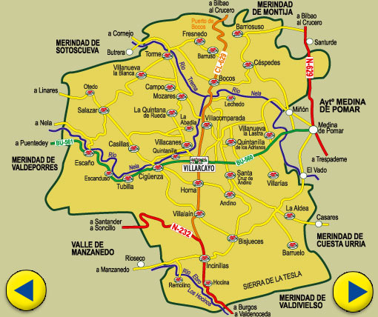

Esta obra, de Julián García Sainz de Baranda, conocido y tratado en vida, por mí, se expondrá por entregas en el Boletín de Yuca, dada la importancia histórica y cultural para Las Merindades de Castella Vetula, y para la historia de España.
------------------------------------------------------

CAPITULO V. Invasión árabe.
¿Penetraron los árabes en este territorio?-Cómo éste fue la plaza de armas cristiana.-Defensa de esta región.-Expediciones árabes contra ella.-Campañas de Ávila.-Ataques a los castillos de Cellórigo y Pancorvo.
En el año 838 (224 de Hégira) nos cuenta Al-Makkari que “de nuevo en el año 224, Abderraman envió a su propio pariente Obeydullah-Ybn-I-balensi con un ejército a la misma región (Álava y los Castillos), Obeydullah marchó a ella y encontró al enemigo, en cuyas filas hizo gran matanza”. Alfonso II el Casto fue la víctima en esta guerra y la ribera del Ebro y Álava el teatro de sus proezas, verificando una incursión en tierra enemiga llegando hasta Medinaceli, sin duda para distraer al grueso del ejército moro, siendo entonces cuando Fortun Ibn Muza le atacó de flanco a la vuelta, derrotándole con muchas pérdidas. Al-Makkari lo refiere así: “Después de esto, Fortun se dirigió a una fortaleza que el pueblo de Álava había construido en esta frontera para hostigar a los muslimes y habiéndola sitiado, la tomó y arrasó hasta el cimiento”.
En el mismo año, un ejército capitaneado por Abderraman II, penetró en el reino de Oviedo rindiendo algunos castillos y según los anales Castellanos primeros “en era DCCCLXXVI fregerunt (quebrantaron, deshicieron) cortobenses Sotos coba”, sin embargo, los anales Castellanos segundos o complutenses lo señalan en la Era de 836 (798 de J.C.)
Por el año 863-864 (249 de Hégira), el emir Mohamed envió a su hijo Abderramán, contra Álava y Castilla, de la cual nos dice Aben Adhari que “salió Abderraman, hijo del emir Muhammad, contra los castillos de Álava y Al-Quilé y era alcalde Abdu-I-malic-ben Al-Abbes, y los entró y dio muerte a los hombres, y destruyó la fábrica y se extendió por sus llanuras, de lugar en lugar, asolando sembrados y cortando frutos. Con este motivo hizo salir Ordon ben Adhefox a su hermano, a la estrechura de Al-Feg para que cortasen el paso a los muslimes, acometiéndoles allí; mas se adelantó Abdu-I-malic y los batió en la estrechura, hasta que los hizo huir y los acuchilló y dispersó; después se le llegó el resto de las tropas y derramó su sangre impunemente la caballería, por todos los lados y resistieron los enemigos de Dios con gran sufrimiento; en fin, fueron en fuga y concedió Dios a los muslimes las espaldas de ellos e hicieron súbita matanza y les fueron muertos 19 condes de sus grandes alcaides”. Cual sea el desfiladero e Al-Feg, donde batió Abdu-I-malic, no pude ser otro, dada la trayectoria que seguían los ejércitos árabes, que el de Pancorvo.
A los dos años el mismo Abderramán, con poderoso ejército, acomete una nueva campaña de Álava y Castilla, muy importante debió ser ésta a juzgar por el lujo de detalles que da Aben Adhari. He aquí su relato: “Y en el año 251 fue la algazúa de Álava y Al-Quilé y asimismo la fuga de Al Marucagüin-Ayarch-illah. Salió a esta algazúa Abdu-r-rahman ben Muhammad y caminó hasta que acampó junto al Duero y se le juntaron ejércitos de todas partes y los ordenó; luego caminó adelante y acampó en Feh-Berdhix (¿Desfiladero de Pancorvo?), donde había cuatro castillos que tomó el ejército y tomaron los muslimes cuanto había en ellos y los redujeron a ruinas; después se derramaron de lugar en lugar, sin que pasaran por morada que no destruyeran, ni por sitio que no arrasasen con el fuego, hasta que llegó éste a los territorios de ellos y no quedó a Ruderig (conde D. Rodrigo) señor de Al-Quilé (Castilla). Ni a… Señor de Toca (¿Oca?), ni a Gundisab, Señor de Burgia (Burgos), ni a Gomes, Señor de Misanica (MiJangos), castillo de sus castillos, que hasta en su gente no fuera destruido. Después se dirigió a Al-Mal-leha (Salinas de Añana, que era una de las más hermosas obras de Ludheriq y asoló lo que había en sus alrededores y arruinó sus monumentos; luego caminó adelante, proponiéndose salir a Feg-Al-Caguix (¿desfiladero de Buradón?) y se apartó de él el ejército y se adelantó Ludheriq con sus tropas y ejército y acampó en el foso vecino a los pozos (¿Laguna de Busto?) y Rudheriq había procurado hacerlo inaccesible durante años, que había hecho trabajar en él a la gente de su señorío y habiéndole cortado por la parte del monte escarpado, fue levantando su borde y cortada asimismo la senda que a él conducía (¿se refería al castillo de Pancorvo o al de Frías?); acampó Abdu-r-rahman-ben-Al-Amir-Muhammad sobre el río, con el ejército y aparejó las huestes para la pelea el alcaide Abdu-I-malic y las dispusieron los cristianos y colocaron emboscadas a la derecha y a la izquierda del desfiladero, más se opusieron los muslines a la muchedumbre de cristianos con sus pechos y tuvo lugar entre ellos combate terrible y verificaron como buenos el encuentro y se apartaron los enemigos del paso, retirándose al collado del monte, que está inmediato. Después acampó Abdu-r-rahman-ben-Al-Amir-Muhammad y fijó su cuartel general y mandó a la gente que acampase y levantó sus construcciones y se erigió el campamento; luego se unieron los muslimes con los otros y les presentaron batalla como buenos y el Señor hirió en los castillos cristianos y concedió a los muslimes las espaldas y fueron muertos en la mejor muerte y fue aprisionada muchedumbre de los mismos y continuaron en la fuga hasta la comarca del Al-Ahzon (Arganzón), y se metieron en el río Ebro, por necesidad, por donde no había vado, muriendo de ellos ahogados muchas personas y duró la matanza y acto de aprisionarlos desde adoba del jueves a doce noches andada de Regib (9 de agosto de 865) a la hora de azzohr… Seguidamente roto el foso e igualado con terraplén hasta que fue allanado y caminaron por él los muslimes sin temor y sin estorbarse unos a otros y engrandeció el Señor el beneficio a los muslimes, sin temor con la acción hermosa y victoria considerable, y alabado sea Dios señor de los mundos, pues fue la suma de las cabezas, en aquella batalla veinte mil cabezas con 472”. La imaginación poética de aben Adhari, nos pinta la batalla con exageraciones y redundancias sin cuento, que tienen por fin encomiar el valor de sus coterráneos, y aunque su descripción tiene un valor real topográfico interesante y existió la realidad histórica de este sangriento encuentro, quedó reducido, como dice Balparda, a “que el ejército que Mohamed confió a su hijo, cerrada su retirada en el desfiladero de las Conchas de Haro, por las tropas de Ordoño I, reinante a la sazón, mandadas por el Conde Don Rodrigo, amparadas en obras y fortificaciones que a prevención tenía hechas, estuvo a punto de caer en la ratonera de la llanada, todavía pantanosa de Miranda, aunque pudo a costa de grandes esfuerzos triunfar y salvarse, sin que parezca que la invasión lograse penetrar en el actual territorio vascongado. Y que esto fue así, se ve claramente, no solo en que Aben Adhari no continúa en la relación su avance, sino en la terquedad de Mohamed, que a todo trance en los años siguientes quiso, con nuevas campañas, vencer la resistencia cristiana. Sus campañas nos las relata el citado escritor árabe en estas palabras: “Y en el año 252 salió Abdu-r-rahamam-ben-Al-Amir-Muhammad de algazúa hacia Álava y Al Quilé y desbarató su gente y destrozó sus sembrados y los dejó asolados y hallábase la gente de aquella comarca con debilidad y flaqueza suma, que les impidiera juntarse y reunir tropas, lo que les tocó en el año precedente de presos y matanza considerable. Y en el año 253 salió Al-Hacam, hijo del amir Muhammad de algazúa contra Gernic y paseó por tierra de los enemigos y acampo sobre Hisn Guernic y la sitió, hasta que la entró por fuerza de armas. Y en el mismo año ocurrió en El Andalus (España), hambre espantosa continuada”. No dice el repetido escritor árabe que pasaran de Guernic, ya antes precisado, debiendo suponer que allí terminó su algazúa, porque en años sucesivos continuaron batiendo la puerta de Álava y Castilla, la cual jamás pudieron salvar.
Aben Adhari da cuenta de otras expediciones infructuosas, a efectos del avance en territorio cristiano, pero asoladoras por las muertes y pérdida de cosechas y ganados y así dice: “Y en el año 268 salió Al Mundhir-ben- Al Amir Muhammad… avanzó hacia álava y Al Quilé y tomó muchos castillos e hizo se despoblasen en gran número por medio del daño del ejército y por temor de que venciera”, y más adelante, tomándolo de Dar Razi, reseña otra incursión de esta manera: “Y en el año del Gualiato (275 de le Hégira) (886), del imán Al Mundhir, alguazó Muhammad, ben, Lub, hacia Álava y Al Quilé y con él multitud de muslimes y concedió Dios la victoria a los muslimes, que dieron muerte a los infieles súbitamente. Por último, describe otra irrupción árabe en el año 291 de la Hégira diciendo que “en el mismo año (291) salió Lub ben Muhammad hacia Baiex de los Alfoces de Álava (los situados sobre el río Bayas) y lo que estaba contiguo, a la sazón de que estaba elche Adhefoux sobre el castillo de Ar…on (dos letras ininteligibles) (¿Será Arganzón?) sitiando a su gente y cuando le llegó la noticia de la entrada de Lob ben Muhammad en Hixn-Baiex (castillo de Bayas) salió huyendo”.
Otra expedición se verificó contra Álava y Castilla en los años 882 y 883 dándonos cuanta de ella el Cronicón Albeldense (núm. 75) de este modo: “Y así las tropas de los Caldeos, penetrando por las fronteras de nuestro reino, atacaron en primer lugar, la fortaleza de Celórico. Vela Jiménez era entonces Conde de Álava: Las mismas huestes atacaron durante tres días el castillo de Pancorbo, sin conseguir la victoria, pero no sin perder muchos de los suyos muertos por la espada vengadora. Diego, hijo de Rodrigo era entonces conde en Castilla, Munio hijo de Munio, abandonó el castillo de Segerico (Castrogeriz) por no tener elementos de defensa, mas nuestro rey esperaba al enemigo en la ciudad de León, con buenas defensas y fuerte ejército. Después el mismo enemigo entró en tierras de nuestro reino (al año siguiente) y primeramente peleó junto a la fortaleza de Cellórigo y nuestros muchos de los suyos se alejó: Vela Conde le defendía. Después llegó a tierras de Castilla, junto a Pancorbo, y allí aceptó voluntariamente la batalla, y después de tres días de combate, desecho su ejército marchó de aquellos términos. Era Conde Diego. Después halló muy bien defendido el Castillo de Segerico (Castrojeriz) y sin atacarle en el mes de agosto llegó a las proximidades de León (13). Refieren también los ataques moros a estos castillos, los historiadores árabes Al Makkari, tomo II folio 135 y 466 y el Nowayri.
Con ello terminaron los moros los ataques a las puertas de Álava y Castilla, que también defendieron este territorio de sus numerosas acometidas. Avanzada la línea defensiva por nuestros monarcas, hacia el Tirón y el Arlanzón, se consolidó la paz y tranquilidad en la tierra circundante a esta Castilla primitiva, sin que volvieran a inquietarla más las huestes agarenas.
Continuará
------------------------------------------------------
En enero del año 2021 se inició, en el Boletín 170 de Yuca, la publicación, por entregas, del libro titulado: Bajo la enseña de mi padre, de Samuel Hurtado Salazar. Samuel nació en Paredes de Nava, Palencia. Reside en Caracas, donde sigue trabajando.
Ahora nos ofrece la oportunidad de leer “La Fiesta interminable”, que tambien se expondrá, por entregas, en los boletines de Yuca.
Amigo Samuel, muchas gracias por hacernos partícipes de tus ideas, sentimientos y convivencias con amplias miras humanas y sabias lecciones en distintos ámbitos personales y sociales.

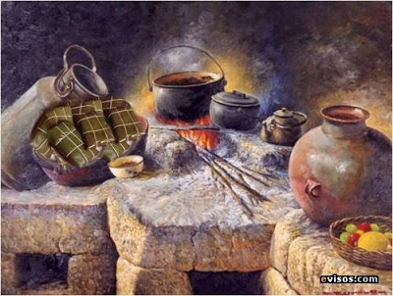
“La fiesta interminable”
Samuel Hurtado Salazar
Crítica inmanente y transcendental al concepto de matrisocialidad.
Doctorado en Ciencias Sociales. Universidad Central de Venezuela. 16 de octubre de 2019
Ilustración: Hallacas, hermosa cocina mantuana en Venezuela.
A Adelaida A. Struck G. y a su madre Emilia González, in memoriam.

Reloj de los tiempos
Febrero con nieve
con la lluvia marzo
abril con el sol
con las flores mayo.

Conmigo la llevo
la historia del campo
reloj de los tiempos
en mi alma rodando.

Ha sido una historia
de arisco trabajo
pa’ saber del modo
que el pensar no es vano.

Sin sol en el ver
ciego es el atajo
para la conciencia
descubrir su campo.

Fue un vate vetusto
que faenas cuarteando
de tiempos distónicos
deslindó los tajos
para que concepto
pudiera juntado
saber del pensar
sin miedo de saltos
de sus propios tiempos
y no enajenado.

De pan llevar la tierra
cielo sin sol en vano
cómo hizo el poeta
con fuego sus dardos
que ciencia y conciencia
unieran sus cargos
en tul claroscuro
con meses reglados
almas en cadencia
los tiempos gastados.

Madrid 1961 – Caracas 2017

Í N D I C E: Presentación: La fiesta reservorio del deseo de país. -Escala de las celebraciones. Entrada 1a. Camino del mito matrisocial. Indicando la palabra. Entrada 2b. Celebrando la palabra. La palabra que me remedia Matrisocialidad e investigación social en Venezuela. Referencias. Entrada 3c. La fiesta cultural de la madre y el potlacht venezolano. La exultación de la palabra. La averiguación. El potlacht y su ambiente. Secuencias y entreacto. El día cultural de la madre: la fiesta mayor de Venezuela. CODA:Solo y vagabundo.
---Escala de las críticas. Parte I. Lo sociable con poder de ser Axiomática: cultura y societalidad. Ejercicio hermenéutico del caso: la fiesta matrisocial. La fiesta como función (y estructura) liberadora (transcendental). La crítica transcendental como urgencia de lo sociable.
Conclusiones: Lo sociable estancado en su posibilidad de ser. Referencias.
Parte II. El deseo con pulsión de ser La inmanencia dificultosa: de la idea de transcendencia al concepto de transcendentalidad. Axiomática: transcendentalidad y matrisocialidad. La transcendentalidad es una idea conceptual con perfil societal. No todo actor social cuya cultura es sociable produce racionalidad societal transcendental. La cultura matrisocial se define por un contorno de sociabilidad de alcance transcendente corto. Como toda cultura, la matrisocialidad es un territorio posible de cultivo societal con inspiración transcendental. Las circunstancias pueden propiciar cambios en la pulsión matrisocial del deseo y pro-activar el querer transcendental. La transducción en perspectiva de prospección. Crítica prospectiva a la transcendentalidad matrisocial. La fiesta. Afirmación transcendental de la matrisocialidad como objeto virtual. Diseño del instrumental teórico-técnico en busca de historías. Deseo ausente fiesta interminable. La historía del otro culpable de mi infelicidad. La historía del autoritarismo del miedo y la seducción aceptada. La historía de la relación primaria y el cordón umbilical.La matrisocialidad macerada como transcendental. Evaluación final. Conclusiones: El deseo fijado a lo compulsivo de ser. Referencias
Parte III. La apetencia con constitución de ser. El viaje más allá de la cultura. Fenomenología de lo normal/anormal como locura social. La intelectualidad venezolana inquieta por la constitución del país. La forma de trabajar y la cultura apetente como problema. El aparato apetente y los insumos energéticos de apetencia. La forma constituyente y la constitución de ser. El diente roto y acaso piense que existo: El mito de la sobreprotección materna. Privado del sentido de realidad. Populismo y verdad. La fiesta, la complicidad aprovechada y el poder: El mito del miedo virginal. Los orígenes vividos con sentido de permanencia festiva. La complicidad compensatoria al pánico de la realidad. El desprecio al varón y disfrute antojoso: El mito del privilegio sacrificado.
La transformación de los símbolos de las figuras de familia. Fémina privilegiada varón excluido. La imposición autoritaria como deriva del privilegio: El caporal. El desorden originario del vientre edénicamente cruel: El radical cultural. Conclusión: La apetencia llena las ansias constituyentes de ser. Referencias. Conclusión breve de la crítica tripartita. Epítome: sin fiesta no hay crítica.
31/12/2022 Fallece el papa Benedicto XVI. 1927.2022. R.I.P.

